中華青年發展聯合會2018年臺灣青年廈門暑期金融實習計畫
報名簡章(專案簡章)
一、實習計畫目的：
（一）為臺灣青年學生提供赴大陸實習的企業崗位機會。
（二）通過赴陸實習，提升個人職場能力，積累大陸市場工作經驗，建立職場人脈。
（三）增進臺灣青年學生對大陸市場環境、產業走向和未來發展趨勢的進一步瞭解。
（四）為將來有意赴陸就業的臺灣青年，體驗職場增加適應能力。
二、臺灣主辦單位：中華青年發展聯合會。
大陸主辦單位：中國民生銀行
三、參加對象資格：
（一）具有臺灣戶籍、年滿18歲成年、在讀大專院校的優秀大學生、碩士生，以及2018年的應屆畢業生。
（二）持有效臺胞證。
（三）有意願赴大陸就業或創業，具備溝通交流能力、赴陸短期學習生活之適應能力，能遵守紀律、服從團體安排者。
（四）有相關行業實習、經濟金融財金商管類科系、社團活動組織經歷、擔任學生會幹部或學習成績優者優先。
四、實習計畫時間：
本實習計畫全程日期為2018年7月23日至8月10日(視主辦單位安排及航班調整)。
五、實習計畫地點：
本計畫實習單位為廈門
六、實習對接說明：
（一）書面審查：申請者依據本簡章提出申請。填寫報名表並綜合參考其它各項申請者
所提供之資料，審查通過者通知錄取。
（二）行前培訓：本培訓為期一天，係實習計畫之重要內容，列入出席考勤紀錄，具體
時間地點另行通知。
七、津貼住宿：本計畫安排實習津貼100元人民幣／工作日，共計1,500元人民幣，
主辦單位安排住宿，提供工作餐。
八、實習活動費用：
本計畫期間19天，費用共新臺幣1,0000元，6/16前報名享早鳥優惠8,800元。中華青年發展聯合會會員得減免1,000元。費用包含活動費、往返機票、廈門接送機交通費、保險費、行政費、團務費、保證金新台幣3,000元（實習結束履行實習計畫所有要求義務後，將全額退還。請填妥並提交完整之保證金退款申請書）。個人交通費用、醫療費用、通訊費用、護照及臺胞證辦理費用、其他個人開銷等，均由個人自理。
九、實習申請流程：
（一）申請報名：單獨填寫報名表，連同個人履歷（A4一張內容，繁體和簡體兩種版本）、護照和臺胞證電子掃描檔、個人大頭照電子檔，6／18日以前寄送至信箱intern@cydu.org。郵件標題：「報名表-姓名-2018臺灣青年廈門暑期金融實習計畫」。有其他有助於申請的相關文件，可一併附上。書面審查採隨到隨審，優先報名優先審查。
（二）公告錄取：錄取名單於將公告本會官網，並寄發錄取通知給錄取者。
（三）繳納費用：收到錄取通知後請於5日內繳納活動費用。委託代辦證件費用另計。匯款帳戶如下：
戶名：中華青年發展聯合會 銀行帳號：107540578652
銀行：中國信託銀行城中分行 銀行代號：822
（四）核對繳費：完成繳款，請提交匯款人姓名、匯款憑據至intern@cydu.org（郵件標題：匯款資訊-姓名-2018臺灣青年廈門暑期金融實習計畫），或傳真至本會FAX：02-25530607。經核對後完成實習申請程式。
十、實習內容安排：
實習單位：中國民生銀行
實習崗位方向：客戶助理方向
十一、實習團員要求：
（一）心得撰寫：實習期間各週末必須提交1篇1,500字以上「當週心得」，三週共三篇。實習結束後2週內提交1篇至少5,000字的「心得總結」，附上實習照片10張以上，以及具有創意的60秒實習生活小短片。心得、照片及影片均以電子檔方式提交。主辦單位擁有發表實習團員心得、照片的權利。
（二）嚴格守時：嚴格遵守主辦單位所要求的各項時間，不得遲到早退或擅自脫隊。團員應全程參與本計畫所安排的所有活動。
（三）遵守門禁：實習期間工作日每晚實施晚點名，23:00實施門禁。休假日可自行安排活動，但不得前往省外地區以策安全。若有特殊情形應立即報備實團長。
（四）經驗分享：本計畫團員日後有義務配合本會進行實習經驗和心得分享。
（五）違規懲處：以上要求，嚴重違反紀律者，將立即取消實習資格、扣除保證金，返臺機票需自行負擔，並將無法享有補助津貼及其他各項補助。
十二、其他說明事項：
（一）本實習計畫結束後，將由主辦單位出具實習證書。
（二）各實習企業可能會自行與團員簽訂實習協議，就工作任務、責任義務和保密條款等進行具體約定。
（三）有特殊疾病、特殊飲食習慣、宗教信仰習慣等，請於報名表中註明清楚。未將個人特殊病史告知主辦單位，相關醫療責任自負。嚴重者主辦單位有權取消實習資格，扣除津貼、保證金，返臺機票需自負。
（四）尚未服兵役之男性學生請在出發前自行辦理役男出境許可，須在護照加蓋出境核准章戳或境管局下載相關文件備查。
（五）本團行前培訓及行前說明會的時間地點將另行通知。
（六）本計畫主辦單位所提報崗位額滿時，得進行調劑錄取。
十三、退費說明：
（一）錄取後因個人因素單方面取消參加者，退費將扣除必要費用。
十四、證件辦理說明：委託辦理請來電洽詢。
十五、聯絡諮詢方式：
有任何問題，請洽中華青年發展聯合會 李先生
- 電話：02-2550-0096。
- 傳真：02-2553-0607
- 信箱：intern@cydu.org。
- 網址：www.cydu.org。
- 地址：103臺北市大同區民權西路106號5樓。
十六、實習計畫附件：
- 民生銀行介紹
- 實習生訊息表（填寫完簽名掃描回傳，航班號由本會統一填寫）。
- 保證金退款申請書。

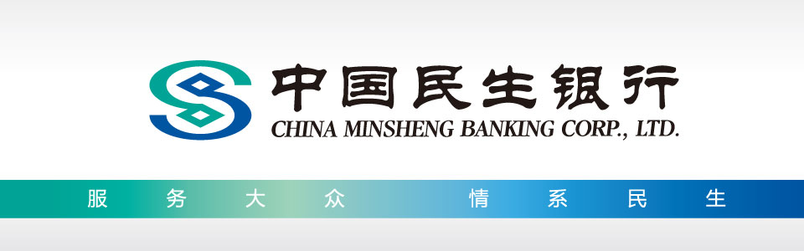

中國民生銀行於1996年1月12日在北京正式成立，是中國第一家主要由民營企業發起設立的全國性股份制商業銀行，也是嚴格按照中國《公司法》和《商業銀行法》設立的一家現代金融企業。

成立22年來，伴隨著中國經濟快速發展，在廣大客戶和社會各界的支援下，中國民生銀行充分發揮「新銀行、新體制」的優勢，從當初只有13.8億元資本金的一家小銀行，發展成為一級資本淨額超過3800億元、資產總額超過5.9萬億元、分支機搆近3000家、員工近5.8萬人的大型商業銀行。在英國《銀行家》雜誌2017年7月發佈的全球1000家大銀行排名中，中國民生銀行位居第29位；在美國《財富》雜誌2017年7月發佈的世界500強企業排名中，中國民生銀行位居第251位。

作為中國銀行業改革試驗田，中國民生銀行秉持「為民而生、與民共生」的使命，堅持以改革創新為己任，致力於為中國銀行業探索現代商業銀行建設之路，致力於為客戶提供專業特色的現代金融服務，致力於為投資者創造更高的市場價值和投資回報。2000年12月19日，中國民生銀行A股股票（代碼：600016）在上海證券交易所掛牌上市。2005年10月26日，中國民生銀行完成股權分置改革，成為國內首家實施股權分置改革的商業銀行。2009年11月26日，中國民生銀行H股股票（代碼：01988）在香港證券交易所掛牌上市。上市以來，中國民生銀行致力於完善公司治理，大力推進改革轉型，取得了良好經營業績，成為中國證券市場中備受關注和尊敬的上市公司。

隨著中國經濟由高速增長階段轉向高品質發展階段，中國銀行業面臨的經濟金融環境發生深刻變化，商業銀行紛紛加快戰略轉型步伐。2015年2月，中國民生銀行啟動全面轉型變革的頂層設計——「鳳凰計畫」，到2017年末「鳳凰計畫」設計全面完成，試點落地成效初顯。中國民生銀行以實施「鳳凰計畫」為主線，以提高發展品質和效益為目標，按照「做強公司金融，做大零售金融，做優金融市場業務，做好綜合化經營」的經營思路，努力向數位化、輕型化、綜合化的標杆銀行轉變，持續提升公司價值。

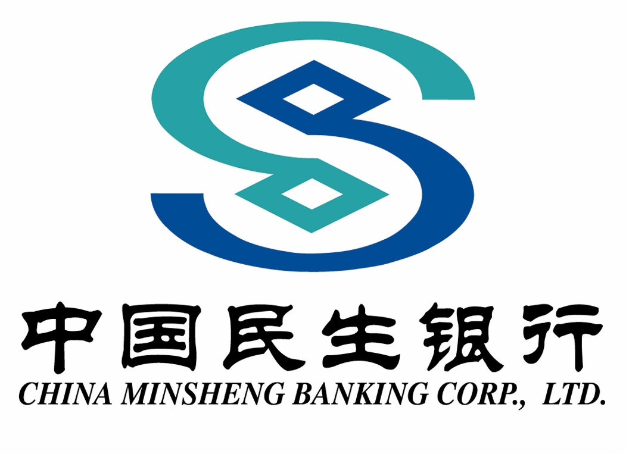
公司銀行板塊，中國民生銀行圍繞「一手抓經營發展，一手抓轉型提升」兩條主線，打造「專業化的商業銀行」、「場景化的交易銀行」、「定制化的投資銀行」三大業務特色；圍繞國家經濟結構調整和重大戰略業務領域，夯實公司客戶基礎，優化調整公司信貸業務格局；創新投行業務體制與流程，不斷提升投行業務競爭力；優化供應鏈金融業務模式，引領公司業務融合發展模式轉型升級。截至2017年末，中國民生銀行對公存款餘額24,347.47億元，境內有餘額對公存款客戶達101.28萬戶，比上年末增加17.36萬戶，增幅20.69%；對公貸款餘額16,996.96億元，比上年末增加1,433.11億元，增幅9.21%。

投資銀行方面，中國民生銀行聚焦醫療健康、文旅消費、高端製造及資訊技術、政府及投資機構四大行業，力推定向增發、產業（政府）基金、Pre-IPO直投、並購重組四大重點業務，以及發債、證券化兩大重點產品為支柱的「4+2」投行產品體系，發行了全國首單交易所基礎設施PPP+ABS項目、深交所首單PPP+ABS項目、全國首單軌道交通行業綠色資產證券化項目、全國首單央企綠色環保建築證券化項目等。債券承銷方面，註冊發行了銀行間市場首單採用批量發行模式的信託型ABN，承銷了市場首單購房尾款ABN四川藍光等。2017年，全行債券業務發行規模2435.47億元。

交易銀行方面，中國民生銀行聚焦實體企業生產經營場景，著力豐富國際業務、新供應鏈金融、結算與現金管理業務、國內貿易融資和保理業務四大系列產品，實現交易銀行業務的線上化轉型和場景化升級。打造「跨境通」國際業務服務品牌，構建跨境融資、跨境資金管理、跨境E+、跨境聯動、國際信貸五大產品體系，為客戶提供全方位、定制化的跨境金融服務。推出「通」、「聚」、「盈」三大現金管理產品體系，增強差異化競爭力。加快推廣無追索權保理、「N+1金保理等特色產品，推廣應收賬款類解決方案在醫藥、工程、公用事業、TMT等特色行業應用，鞏固保理業務的同業領先地位。獲得中國銀行業協會授予的「最佳供應鏈金融銀行」等榮譽，交易銀行業務的品牌影響力持續提升。

零售銀行板塊，中國民生銀行進一步明確小微金融戰略定位，加快推進小微金融戰略轉型；全面加強財富管理體系建設，深化私人銀行業務轉型調整，不斷提升資產配置能力；大力推動信用卡業務發展，髮卡量、交易額等指標快速增長。截至2017年末，中國民生銀行零售非零客戶達3,556.14萬戶，比上年末增長522.38萬戶；管理個人客戶金融資產14,363.60億元，比上年末增長1,743.47億元。

小微金融業務方面，中國民生銀行深入推進小微金融戰略，強化客群細分經營能力，轉型提升小微金融發展模式。利用移動互聯和大資料等新技術，反覆運算升級樂收銀3.0、電子帳戶等產品服務，上線「雲抵押」，推進小微金融線上線下O2O輕型化便捷服務。加大二維碼收銀台、雲帳戶等結算產品的推廣力度，擴大基礎客戶群體。截至2017年末，中國民生銀行小微客戶達592.42萬戶，比上年末增長180.29萬戶，增幅43.75%；2017年累計投放小微貸款4,282.38億元。

信用卡業務方面，中國民生銀行依靠資料驅動和科技創新，聚焦客戶的境外游、餐飲、網購等消費需求，持續提升安心、實惠、便捷的用卡體驗。截至2017年末，中國民生銀行信用卡累計髮卡量3,873.86萬張，2017年新增髮卡量1,040.22萬張，同比增長119.37%；實現交易額16,482.61億元，同比增長33.65%；實現手續費及傭金收入213.83億元，同比增長33.26%。

私人銀行業務方面，中國民生銀行堅持以財富管理為主體、以「投行+」為特色、以國際化為方向、以「互聯網+」為工具的「一體三翼」服務理念，致力於為客戶提供財富管理、專業顧問、私行專屬產品、VIP非金融等專業化一站式服務。截至2017年末，中國民生銀行管理私人銀行金融資產3,068.79億元，比上年末增長101.31億元。

社區金融業務方面，中國民生銀行深入貫徹普惠金融戰略，全面升級社區金融商業模式，推動社區網點持續健康經營。截至2017年末，持有牌照的社區支行1,622家，比上年末減少72家；社區網點金融資產餘額2,180.57億元，比上年末增長517.01億元；社區網點客戶數578.88萬戶，比上年末新增116.82萬戶。

金融市場板塊，中國民生銀行搭建金融同業戰略客戶平臺，持續優化同業負債結構，截至2017年末發行同業存單餘額3,351.31億元，比上年末增長31.25%；推廣託管綜合金融服務，促進託管業務穩步發展，截至2017年末資產託管規模達77,396.52億元；全力打造「非凡資產管理」品牌，加強資產組合管理，截至2017年末理財產品存續規模11,534.89億元；貴金屬和外匯交易業務規模不斷擴大。

同業業務方面，中國民生銀行堅持做優做細同業客戶管理，做強做深同業業務合作，建設同業e+品牌，強化系統開發，深化平臺合作。截至2017年末，中國民生銀行累計搭建同業戰略客戶平臺15個，同211家戰略客戶簽署戰略合作協定；同業負債規模14,320.22億元，同業資產規模2,437.09億元。

資產託管業務方面，中國民生銀行積極搭建銀基、銀信、銀保、銀銀等託管客戶合作平臺，建立總分支行託管聯動行銷體系，推進託管「資信通」、「財富通」平臺建設，推出「惠通」系列託管綜合金融服務，託管業務穩步發展。截至2017年末，中國民生銀行資產託管規模餘額77,396.52億元，養老金託管規模850.34億元，管理的企業年金個人帳戶17.34萬戶。

理財業務方面，中國民生銀行大力拓展零售客戶和企業客戶市場，全力打造「非凡資產管理」品牌；圍繞國家重大戰略，創新多種工具，支援實體經濟發展；及時調整投資策略，加強資產組合管理，切實保障投資者權益。截至2017年末，中國民生銀行理財產品存續規模11,534.89億元。

貴金屬及外匯交易方面，2017年中國民生銀行貴金屬業務場內黃金交易量3,346.50噸，白銀交易量14,102.99噸，交易金額共計9,495.81億元，為上海黃金交易所第四大交易商、上海期貨交易所最活躍的自營交易商之一、國內重要的黃金進口商之一。開發代客交易系統，在銀行間外匯市場活躍做市，持續提升外匯業務競爭力。2017年，中國民生銀行境內即期結售匯交易量6,502.39億美元，同比增長125.30%；遠期結售匯、人民幣外匯掉期交易量8,060.60億美元，同比增長28.12%。

網路金融板塊，中國民生銀行創新互聯網金融發展模式，依託新興金融科技，大力創新直銷銀行、零售網路金融、公司網路金融、網路支付、微信銀行等平臺、產品和服務，持續提升客戶體驗，市場份額穩居商業銀行第一梯隊。截至2017年末，民生銀行直銷銀行客戶數1,091.45萬戶，管理金融資產1,047.46億元，如意寶申購總額2.05萬億元；手機銀行客戶數3,079.17萬戶，比上年末增加604.03萬戶；個人網銀客戶數1,812.88萬戶，比上年末增加188.36萬戶；企業網銀簽約客戶104.27萬戶，比上年末新增16.77萬戶；微信服務號矩陣使用者數達2,681.89萬戶。

海外業務板塊，中國民生銀行穩步推進海外機構佈局，通過香港分行和民生商銀國際控股有限公司搭建海外業務平臺，打造民生跨境金融服務品牌。截至2017年末，香港分行總資產1,897.93億港元，較上年末增長19.25%，2017年實現淨收入22.60億港元；民生商銀國際控股有限公司總資產154.06億港元，較上年末增長302.14%，2017年實現淨利潤2.25億港元。
22年來，中國民生銀行在經濟金融轉型變革的大潮中把脈方向、聚合資源、創新求變、探路前行，實現了規模和效益持續增長。2017年末，中國民生銀行資產總額59,020.86億元，2017年實現淨利潤498.13億元。
22年來，中國民生銀行牢固樹立「民生服務社會大眾、實踐情系民生事業、大眾情系民生銀行」的責任意識，扎實開展精准扶貧工作，支持教育扶貧、醫療扶貧、產業扶貧及農村基礎設施改造等項目，持續開展「我決定民生愛的力量——ME公益創新資助計畫」、百年巨匠、美麗鄉村等公益活動，成為金融反哺社會的重要參與者和推動者。

实习学生信息表

姓名 |  | 出生日期 |  |  |  | 个人近照
性别 |  | 证件类型 | 台湾居民往来大陆通行证
民族 |  | 证件号码
院校名称 |  |  | 移动电话
专业 |  |  | 电子邮箱
紧急联系人  （台湾） |  |  | 紧急联系人  电话
通讯地址
航班信息 | 抵达日期  航班号： |  |  | 离开日期：  航班号：
填表人（签名）： 2018年 月 日

中華青年發展聯合會 實習團保證金退款申請表
退款人資料
團名 | 中華青年發展聯合會2018臺灣青年廈門暑期金融實習計畫
姓名 |  | 電話
實習單位 |  | 實習日期
退款帳戶資訊
銀行名稱 |  | 銀行代碼
銀行帳號
戶名 |  | 是否有中國信託的銀行帳戶 | □有 □無
退款注意事項
- 實習完整結束，並取得合格證書或相當於完成實習所取得之證明，而未有重大違紀事件，可申請退費。
- 退費申請方式，詳填本表，請於平日09:00-17:30將申請表 E-mail至 intern@cydu.org。
- 退費標準：
如有匯款手續費，需先扣除手續費用。
- 退費方式：
採匯款退費（必須提供帳戶影本傳真或圖片）。
其它未盡事項請來電洽詢承辦人員

黏貼存摺影本（封面）

